24 марта в Старооскольском центре занятости населения проходила ярмарка профессий «Выбор профессии – ответственный шаг» для обучающихся 8-9-х классов общеобразовательных организаций Старооскольского городского округа.
Наши обучающиеся провели несколько мастер-классов: «Складывание салфеток» представил обучающийся группы ПРК-19 Бабошин А. (руководитель Белоконева Т.А.)

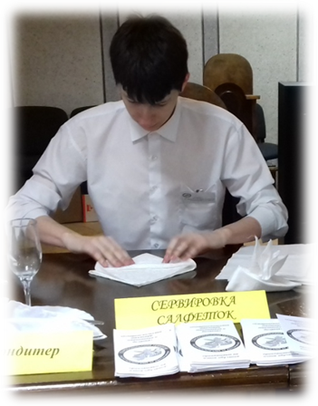
Мастер-класс «Плетение кос» провели обучающиеся группы ПХИ-27 Лобанович О. и Печинская Е.(руководитель Гончарова Л.А.):
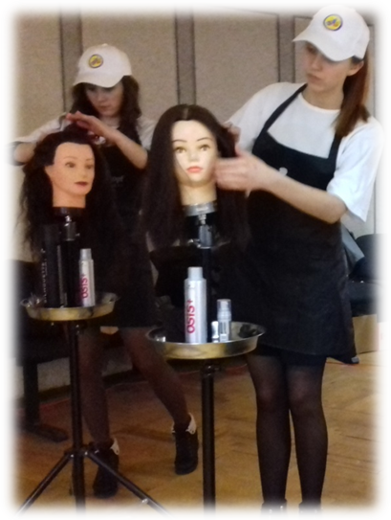
Мастер-класс «Молекулярная кухня» продемонстрировал обучающийся Безруков Н. из группы ПРК-19 (руководитель Белоконева Т.А.):
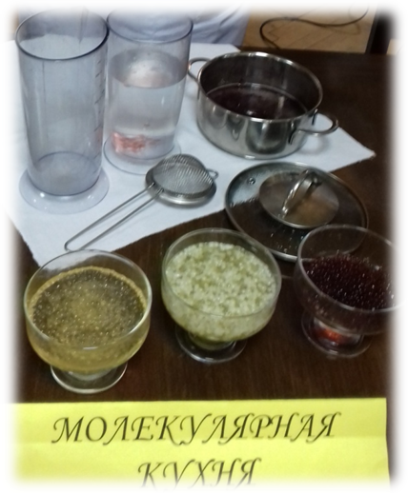
Школьникам также были предложены раздаточные материалы, проводились индивидуальные консультации с желающими поступить в наш техникум.
